Papaya Young Creators.
Nowa nazwa i formuła 9. edycji najbardziej prestiżowego projektu dla młodych kreatywnych twórców w naszej części Europy.

“Unlock Your Potential” to motyw przewodni 9. edycji programu Papaya Young Creators, który przez ostatnie lata znany był szerokiej publiczności jako konkurs Papaya Young Directors. Tegoroczna odsłona projektu ma na celu wykazać, że w bogatym świecie contentu kreatywność ma wiele imion, a różnorodny potencjał jest twórczy i drzemie w każdym z nas.

“Zmiana nazwy jest tak naprawdę zwieńczeniem kierunku, w jakim program ewoluował już od dawna. Z roku na rok przyciągaliśmy nie tylko kandydatów i kandydatki na reżyserów i reżyserki, ale też osoby tworzące w ramach innych specjalizacji. Dzięki nowej nazwie podkreślamy potrzebę pracy zespołowej, inkluzywnego podejścia do tego, co każdy z twórców i twórczyń wnosi do projektu. Chcemy pokazać, że kreatywność i tworzenie contentu wymaga nie tylko umiejętnej reżyserii — na film składa się talent wszystkich osób, które uczestniczą w procesie.” - mówi Eja Trzcińska, Head of Papaya Young Creators.

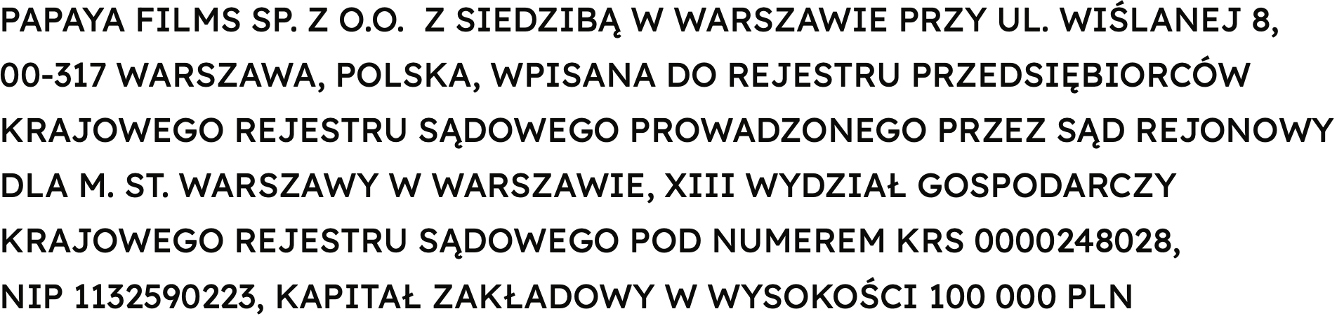
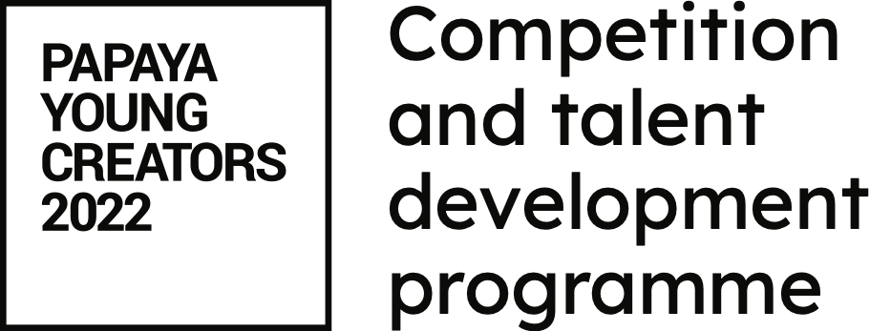
Papaya Young Creators to także kompleksowa platforma edukacji, której osią pozostaje konkurs. Aby do niego się zgłosić należy opisać pomysł na film, będący odpowiedzią na zadanie kreatywne przygotowane przez partnerów konkursu. Oprócz środków finansowych i technicznego wsparcia w realizacji filmów, uczestnicy i uczestniczki zostaną również zaopatrzeni w teoretyczną oraz praktyczną wiedzę w zakresie standardów kreacji i produkcji. Będą mieli także możliwość skorzystania z indywidualnego programu mentoringowego pod okiem doświadczonych profesjonalistów i artystów - twórców.

Papaya Young Creators jest inicjatywą Papaya Films, największego domu produkcyjnego w Polsce. Adresaci programu to wszystkie osoby, które mają pomysły, uważają się za kreatywne i wiążą swoje pasje bądź karierę zawodową z szeroko pojętym sektorem tworzenia contentu i produkcji form audiowizualnych. Obecna edycja 2022 w szczególności jest zatem skierowana tak jak poprzednio do młodych talentów zainteresowanych reżyserią, ale też innymi obszarami pracy twórczej, takimi jak na przykład scenografia, montaż, filmowanie, czy kostiumy i postprodukcja.

Do momentu startu programu 31 stycznia br. poznamy jego dalsze szczegóły, w tym kategorie konkursowe, partnerów, artystów oraz skład jury konkursu. Najbardziej aktualne informacje o projekcie są zawsze na stronie www.papayayoungcreators.com.

KONTAKT DLA MEDIÓW

Jakub Szyfelbein, Biuro Papaya Young Creators
T: 787 214 032
E: jakub.szyfelbein@papaya-films.com

Anna Litwińska, Be Communications | Biuro Prasowe Papaya Young Creators
T: 669 404 434
E: a.litwinska@becomms.pl

